Интегрированный урок математики и истории в 6 классе
«Средневековая деревня и ее обитатели»
План-конспект урока

Крутько Светлана Александровна, учитель истории
Силичева Наталья Анатольевна, учитель математики
МОУ «Очерская средняя общеобразовательная школа №1» г.Очер Пермский край

г.Очер
2010г.
Цели урока:
1. Образовательные:
- приобщение учащихся к разнообразным формам и методам повторения материала;
- систематизация и обобщение знаний учащихся по темам “Обыкновенные дроби”, “Проценты”, «Средневековая деревня и ее обитатели»
- применение знаний в незнакомой и несколько изменённой ситуации;
- формирование общеучебных и общекультурных навыков работы с информацией.
- формировать умение осуществлять взаимоконтроль и самоконтроль, развивать навыки реализации теоретических знаний в практической деятельности.
2. Развивающие:
- формирование умения осуществлять самоконтроль;
- формирование умения рационально планировать работу;
- развитие самостоятельности, внимательности, логического мышления.
3. Воспитательные:
- воспитание организованности, сосредоточенности, внимательности
- положительного отношения к учёбе,
- формировать навыки коллективного обсуждения проблем и умения работать в группе, умения учитывать чужое мнение.
- расширение общего кругозора.
Мотивация урока: стимулировать интерес к изучению математики и истории.
Тип занятия. Урок комплексного применения знаний и способов действий.
Приёмы:
- создание на уроке ситуации занимательности, удивления;
- создание ситуации успеха, поощрение за успешное выполнение своих обязанностей;
- оперативный контроль над выполнением требований;
- наглядность обучения;
- прием сравнения;
- позитивная эмоциональная окраска.
Форма организации обучения: коллективно-групповое занятие, урок; форма совершенствования ЗУН (знания, умения, навыки).
Форма обучения: фронтальная, групповая.
Технологии: игровая, индивидуальная, коллективная, групповая, компьютерные технологии, самостоятельная работа.
Оборудование: ПК, проектор, интерактивная доска,
Схема урока
Этап урока | Время | Содержание этапа
1. Оргмомент | 1 мин | Приветствие учащихся  Постановка цели урока
2. Вводное повторение | 7 мин | Цель | Компетенции
2. Вводное повторение | 7 мин | Цель | Знания |  |  |  |  |  |  | Умения | Методы | Формы |  |  |  |  | Используемые ресурсы или их компоненты
2. Вводное повторение | 7 мин | Повторить основные понятия темы. | Часть целого,  Сравнение дробей.  Измерение величин.  Повинности: барщина, оброк, церковная десятина.  Феодальная вотчина.  Натуральное хозяйство. |  |  |  |  |  |  | Найти часть от целого и целое по части, сравнивать дроби.  Анализ и синтез информации. | Игровой момент. | Фронтальный опрос. Групповая работа учащихся. |  |  |  |  | Раздаточный дидактический материал.
2. Вводное повторение | 7 мин | Деятельность учителя |  |  |  |  |  |  |  |  | Деятельность ученика
2. Вводное повторение | 7 мин | Проводит игру-разминку  Задания для команд:  - Найти от 300кг.  - Найти от 300кг.  - Найти от 300кг.  - Найти 20% от 300кг.  - Найти от 300кг.  - Найти 15% от 300кг.  - Найти 25% от 500кг  Проводит фронтальный опрос:  Получились слова: оброк, барщина, надел. Что общего у понятий из истории и математики?( части чего-то). Дать определение понятиям.  Почему крестьяне платили оброк и отрабатывали барщину? (пользовались землей феодала). Сколько было земли у крестьян? |  |  |  |  |  |  |  |  | Класс делится на 3 группы. На доске размещена таблица с зашифрованными понятиями (оброк, дробь, надел).  Задание по группам:  - сделать вычисления;  - соотнести полученный результат с буквой;  - прикрепить букву вместо цифры;  - прочитать полученное слово.  Каждой команде выдается задание и набор букв. Выполняя задания, команда должна как можно быстрее заменить цифры в таблице на буквы.  Участвует в опросе, работает с терминологией.
  Л | О | И | Б | П | Д | Т | Р | В | Н | У | А | Ш
  125 | 150 | 600 | 100 | 90 | 75 | 120 | 60 | 15 | 200 | 20 | 45 | 450
  1 | 2 | 4 | 1 | ?
  3 | 4 | 1 | 2 | ?
  5 | 6 | 3 | ? | 7
3. Закрепление изученного материала (фронтальное). | 10 минут | Цель |  | Компетенции
3. Закрепление изученного материала (фронтальное). | 10 минут |  |  | Знания |  |  | Умения |  |  |  | Методы |  | Формы |  | Используемые ресурсы или их компоненты
3. Закрепление изученного материала (фронтальное). | 10 минут |  |  | Часть от целого, целое по его части.  Понятие «трехполья», «двуполья». |  |  | Решать задачи, перенос знаний и способов деятельности в новые ситуации.  Анализ исторического источника. |  |  |  | Объяснительно-иллюстративный метод, проблемный методы. |  | Дифференцированно-групповая форма обучения |  | Работа с интерактивной доской.  Исторический источник.
3. Закрепление изученного материала (фронтальное). | 10 минут | Деятельность учителя |  |  |  |  |  |  |  |  | Деятельность ученика
3. Закрепление изученного материала (фронтальное). | 10 минут | Работа с историческим источником «Наказ феодала своему крестьянину».  «Ты должен 3 дня в неделю работать на его поле да еще вспахать 3 участка его земли. А осенью ты должен со всей семьей помогать его слугам на жатве. И еще ты должен год приносить сеньору по 2 курицы и по десятку яиц, по 2 шиллинга и 22 пенса. Не забудь сделать для него лодку, а ячмень мели только на его мельнице.»  Организует фронтальную работу с классом.  Задачи, решаемые совместно:  1 задача. У барина 300 десятин пахотной земли. Он ½ своей земли отдает крестьянам в пользование. Сколько десятин пахотной земли получит каждый крестьянский двор, если в деревне 20 крестьянских домов?  - 1.300:2 = 150 (дес) отдает барин крестьянам  - 2.150:20 = 7,5(дес) получает каждый крестьянский двор  Беседа с учащимися. Мало было земли у крестьянина, а платить надо. Как крестьяне выходили из создавшегося положения? (система трехполья). Что это такое?  Организует совместное решение задачи.  2 задача. Крестьянин всю свою землю делит на 3 равные части: 1 часть – под озимые, вторая часть – под яровые, а третья часть – под пар. Сколько десятин крестьянин засевает каждый год?  - 1/3 + 1/3 = 2/3 (частей) всей земли крестьянин засевает  - 7,5:3∙2=5 (дес) засевает крестьянин каждый год |  |  |  |  |  |  |  |  | К доске вызывается 1 ученик, который должен фразы текста распределить по типу повинностей: барщина и оброк.  Участвует в решении задач. Вспоминают правило нахождения части от целого.  Вызванный ученик иллюстрирует систему «трехполье» на интерактивной доске.  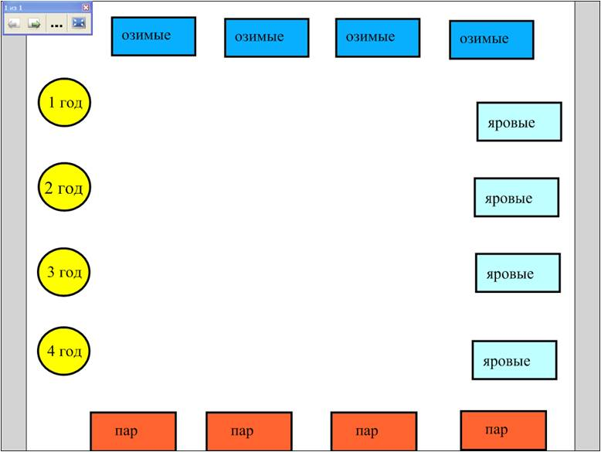  Вариант правильного ответа:  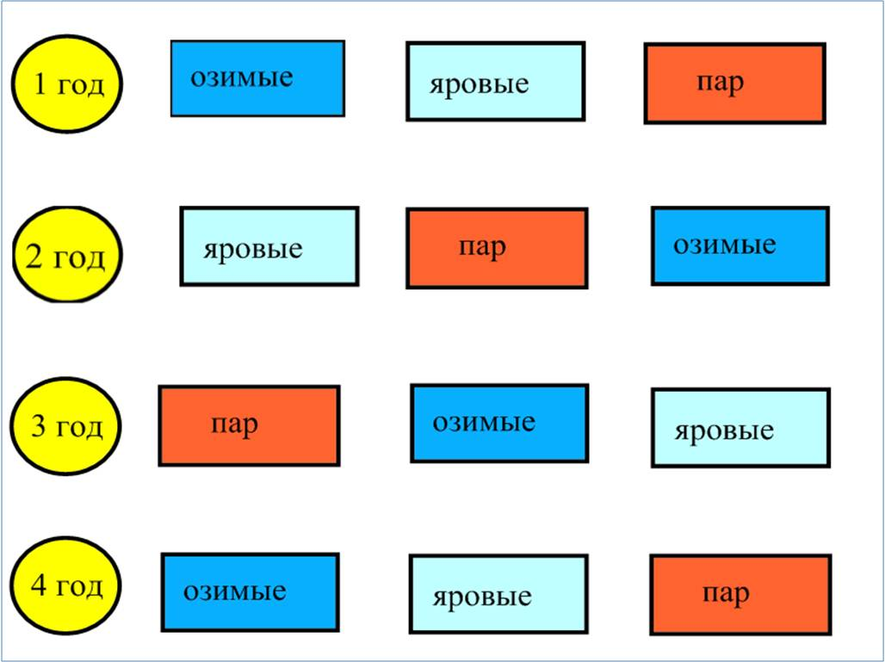  Участвует в решении задач. Вспоминают правила нахождения части от целого и сложения обыкновенных дробей.
4. Закрепление изученного материала (решение задач по группам). | 15 минут | Цель |  |  | Компетенции
 | 15 минут |  |  |  | Знания |  |  | Умения |  |  | Методы |  |  | Формы |  | Используемые ресурсы или их компоненты
 | 15 минут | Актуализация опорных знаний. |  |  | Части целого, целое по его части. |  |  | Найти часть от целого и целое по части.  Анализ исторического источника. |  |  | Самостоятельное повторение знаний.  Получение новых знаний методом анализа текста. |  |  | Индивидуальная, фронтальная и групповая работа. |  | Исторический источник.  Раздаточный дидактический материал.
 | 15 минут | Деятельность учителя |  |  |  |  |  |  |  |  | Деятельность ученика
 | 15 минут | Как жилось крестьянину? Давайте выясним, хорошо ли жилось крестьянину, для этого решим задачки.  Организует самостоятельную работу мини-групп.  Задачи, решаемые самостоятельно по группам:  - 5 десятин пахотной земли засевает крестьянин каждый год. Осенью каждый крестьянский двор должен заплатить барину оброк в размере 1/3 снятого урожая. Сколько кг зерна должен отдать крестьянин барину, если в этом году он собрал урожай 10ц с 1 десятины? Данные округлите до десятых.  Ответ:  - 10∙5 = 50ц = 5000(кг) собрал  - 5000:3 = 1666,7(кг) отдает барину  - Для посева нового урожая крестьянин должен отложить зерно с учетом 2ц на 1 десятину. Сколько кг зерна должен отложить крестьянин на посев, если в этом году он собрал урожай 10ц с 1 десятины, и каждый год крестьянин засевает 5 десятин пахотной земли?  Ответ:  - 2∙5 = 10ц = 1000(кг) на посев  - 5 десятин пахотной земли засевает крестьянин каждый год. На корм скоту уходит 20% всего урожая зерна. Сколько кг зерна должен отложить крестьянин на корм скоту, если в этом году он собрал урожай 10ц с 1 десятины?  Ответ:  - 10∙5 = 50ц = 5000(кг) собрал  - 5000:100∙20= 1000 (кг) на корм скоту  - 5 десятин пахотной земли засевает крестьянин каждый год. Осенью каждый крестьянский двор должен заплатить церковную десятину. Сколько кг зерна должен отдать крестьянин церкви, если в этом году он собрал урожай 10ц с 1 десятины?  Ответ:  - 10∙5 = 50ц = 5000(кг) собрал  - 5000:100∙10= 500 (кг) отдать церкви  Консультирует учащихся, организует решение задачи учащимися.  Задача № 5, решаемая совместно, с учетом результатов, полученных группами:  Учитывая данные предыдущих задач, сколько кг зерна останется у крестьянина, если нужно еще на еду оставить 800кг зерна? Данные округлите до десятых.  5000 – (1666,7 + 1000 + 1000 + 500 + 800) = 33,3 (кг) останется  Работа с историческим источником «Крестьянское склонение»:  кло«Крестьянское склонение»  Вопросы к источнику:  С какими чувствами автор говорит о крестьянах?  За какие «грехи» «склоняются» крестьяне?  О каких качествах крестьян автор забывает? |  |  |  |  |  |  |  |  | Решают задачу, записывают решение на доске, комментируют свое решение.  Чтение и анализ документа.
  Падежи | Единственное число | Множественное число
  Именительный | этот крестьянин | эти проклятые
  Родительный | этой деревенщины | этих презренных
  Дательный | этому дьяволу | этим лжецам
  Винительный | этого вора | этих негодяев
  Творительный | этим грабителем | этими нечестивцами
  Предложный | о, разбойник | о, подлейшие
5. Контроль усвоения. | 5 минут | Цель | Компетенции
5. Контроль усвоения. | 5 минут | Цель | Знания |  |  |  |  |  | Умения |  | Методы |  | Формы |  |  |  |  | Используемые ресурсы или их компоненты
5. Контроль усвоения. | 5 минут | Проверка усвоения материала, корректировка полученных знаний. | Часть целого, проценты числа.  Измерение величин.  Повинности: барщина, оброк, церковная десятина.  Феодальная вотчина.  Натуральное хозяйство. |  |  |  |  |  | Слуховое восприятие текста, графическое отображение, определение зоны ближайшего развития. |  | Самоконтроль.  Репродуктивный методы обучения. |  | Устный опрос.
5. Контроль усвоения. | 5 минут | Деятельность учителя |  |  |  |  |  |  |  |  | Деятельность ученика
5. Контроль усвоения. | 5 минут | Учитель проводит графический тест.  1.Оброк – это доля продуктов, производимых в хозяйстве крестьянина, которую он отдает феодалу (верно)  2. Чтобы превратить обыкновенную дробь в десятичную, нужно числитель разделить на знаменатель. (верно)  3. Церковная десятина – это налог в пользу церкви.(верно)  4. Чтобы умножить дробь на дробь, нужно числитель умножить на числитель, знаменатель умножить на знаменатель (верно)  5. Владельцами земли в феодальной вотчине являлись крестьяне(верно)  6. Чтобы разделить число на обыкновенную дробь, нужно числитель разделить на числитель, знаменатель разделить на знаменатель (неверно)  7. В натуральном хозяйстве все изготавливалось на продажу (неверно)  8. Процент – это десятая часть числа (неверно)  9. Барщина – это все работы крестьянина в хозяйстве феодала бесплатно и своими орудиями труда (верно)  10. Цифры – это знаки, с помощью которых записывают число (верно) |  |  |  |  |  |  |  |  | Записывают ответы в виде фигур:  ^ - если утверждение верное  _ - если утверждение ложно
6. Рефлексия | 4 мин | Цель |  |  |  | Компетенции
6. Рефлексия | 4 мин |  |  |  |  | Знания | Умения |  |  |  | Методы |  | Формы |  | Используемые ресурсы или их компоненты
6. Рефлексия | 4 мин | Обратная связь |  |  |  |  | Самоанализ деятельности, анализ эффективности урока. |  |  |  |  |  | Индивидуальная работа. |  | Раздаточный дидактический материал.
6. Рефлексия | 4 мин | Деятельность учителя |  |  |  |  |  |  |  |  | Деятельность ученика
6. Рефлексия | 4 мин | Организует работу с классом.  Свои впечатления о сегодняшнем уроке оставьте в книге отзывов. |  |  |  |  |  |  |  |  | Записывают свои впечатления от урока в «книге отзывов»  Спасибо за…  Я узнал…  Хорошо, что…  Мне понравилось…  Наконец-то…  Меня удивило…  …….
7. Подведение итогов урока. Домашняя работа | 2 мин | Комментирование результатов работы учащихся. Выставление оценок. Домашнее задание. |  |  |  |  |  |  |  |  | Записывают домашнее задание в дневнике.  Д.з. по истории:  Составить от имени крестьян «Дворянское склонение» по образцу «Крестьянского склонения»  Домашнее задание по математике:  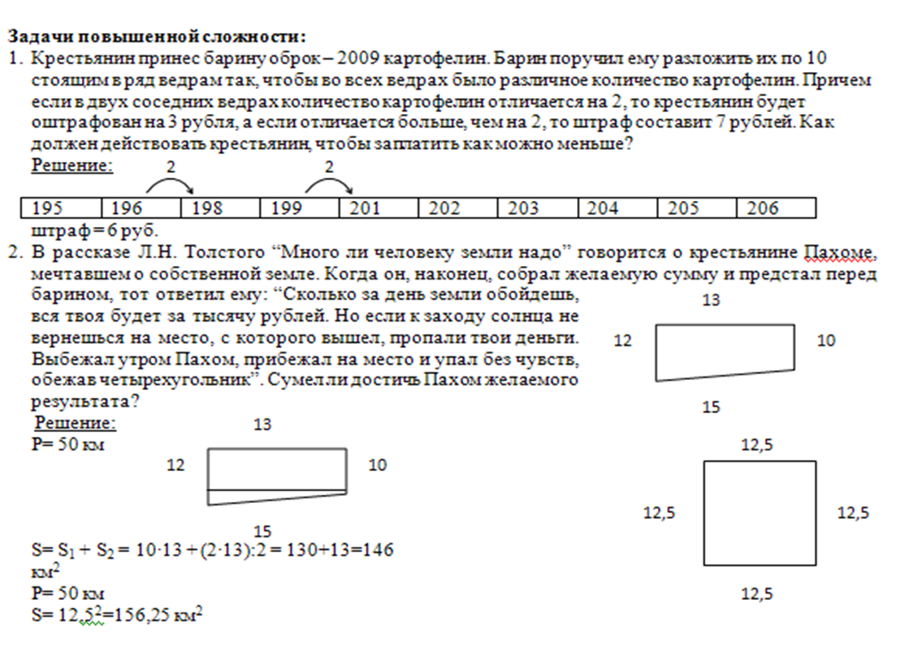
 | 40 мин

Использованная литература
- В.А.Ведюшкин История средних веков, 6кл., - М.: Просвещение, 2009;
- И.И.Зубарева Математика. 6 класс: Рабочие тетради в 2 частях: учебное пособие для общеобразоват. учреждений.- М.: Мнемозина, 2007;
- И.И.Зубарева, А.Г. Мордкович Математика. 5 – 6 кл.: Методическое пособие для учителя.- М.: Мнемозина, 2005;
- И.И.Зубарева, А.Г. Мордкович Математика. 6 класс: учеб. для общеобразоват. учреждений.- М.: Мнемозина, 2008;
- Книга для чтения по истории средних веков. – М.Просвещение, 1991;
- М.А. Бойцов, Р.М. Шукуров История средних веков. – М.: Русское слово, 2001;
- Н.И. Девятайкин История средних веков. – М.: Центр гуманитарного образования, 2002;
- Тульчинская Е.Е. Тесты. 5-6 классы: пособие для учащихся общеобразоват. учреждений.- М.: Мнемозина, 2007;
- Художественно-историческая хрестоматия. Средние века, М.: Просвещение, 1977.

